Commentaire de la loi n° 32, 親屬相為容隱, dans le 大清律輯註 de 沈之奇 (t. 1 p. 98)
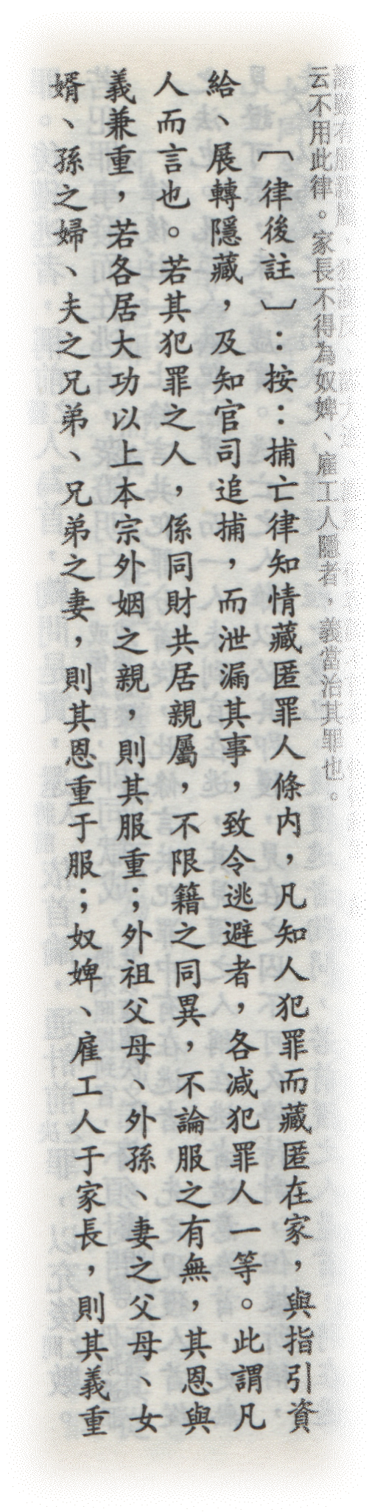 Le commentaire de la loi renvoie au lü 393, en précisant (toute fin de la 2e colonne : 此為凡人而言也 : « ceci (la citation de la loi n° 393 qui précède), concerne les « fanren » les personnes « ordinaires », c’est-à-dire non apparentées. mais 若其犯罪之人係同財共居親屬 « lorsque les criminels sont des gens ayant même budget, commune résidence, et un lien de parenté » on est dans le domaine régi par la loi n° 32. De même, la remarque personnelle de Shen de la loi n° 393 par : 此條專言凡人 : cet article porte spécifiquement sur les personnes non apparentées. Le commentaire qui suit la loi n° 393 souligne la cohérence de ces divers articles.
« Un criminel, s’il se livre est exempté de peine (loi n° 25), s’il s’enfuit sa peine est aggravée (loi n° 25 et 27 Fanzui gongtao 犯罪共逃) , si ses parents le cachent ils ne sont pas condamnables (loi n° 32), si c’est une personne non apparentée qui le cache elle est passible de la même peine [que le criminel, moins un degré, en fait] (loi n° 393), le sens profond de la loi codifiée apparaît lorsqu’on se livre à cet examen croisé ».
